Software de e-commerce para la venta de productos agrícolas

Autor:
Johan Ochoa
VETA S.A

Bogotá D.C 2026

- Introducción

  - Propósito:
Documentar el diseño, instalación y configuración del sistema para la gestión de negocios para equipos técnicos y desarrolladores.

  - Personal involucrado
- Responsable Técnico: Derek Saavedra(derekyhoshep@gmail.com)
- Desarrolladores: Johan Ochoa, Duvier Olmos, Juliana Tique, Derek Saavedra.
- Revisor: Servicio Nacional de Aprendizaje - SENA.

  - Definiciones y acrónimos

Termino | Definición
BD | Base de datos
DDL | Data Definition Language
UML | Unified Modeling Language

  - Referencias:
- IEEE 830-1998 (https://drive.google.com/file/d/1CtgUlx4uhrkcWLgEUnv_7pHVXiqp_kEX/view )
- Descripción de la construcción
  - Modelo de datos
    - Diseño Conceptual / Modelo entidad relación
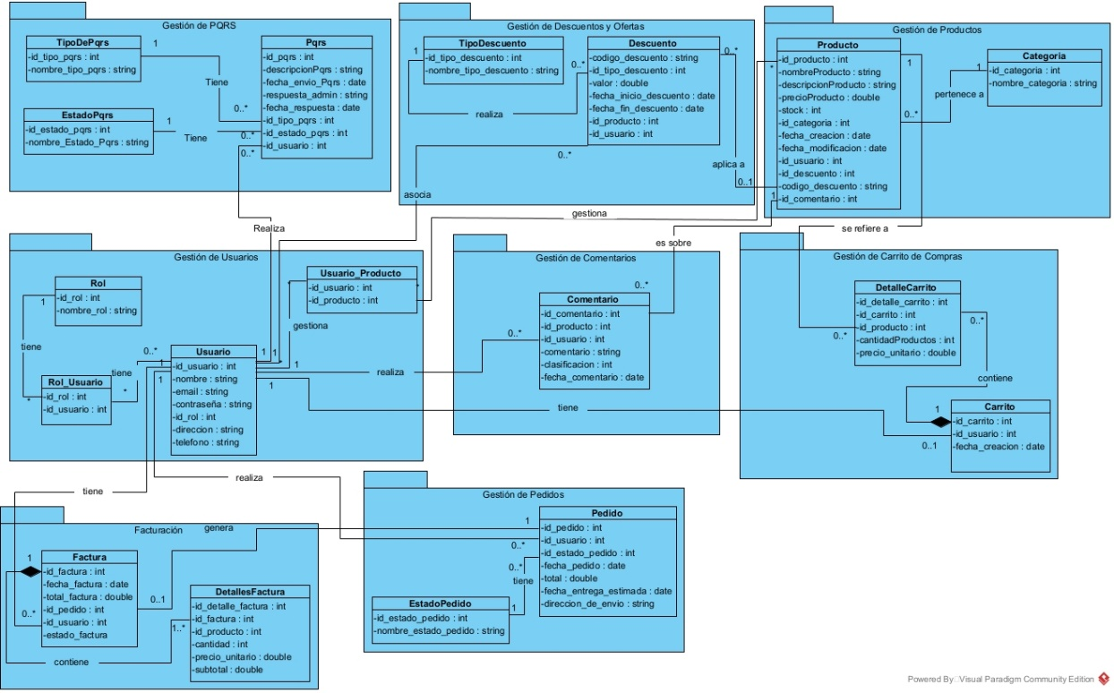
Modelo lógico de datos:

    - Normalización:
- 3FN: Todas las tablas cumplen con la tercera forma normal
https://drive.google.com/file/d/19DzOoLNgwoCchUcordJyXmyzKBYjrx76/view (Normalización)

    - Diseño Lógico / Modelo relacional
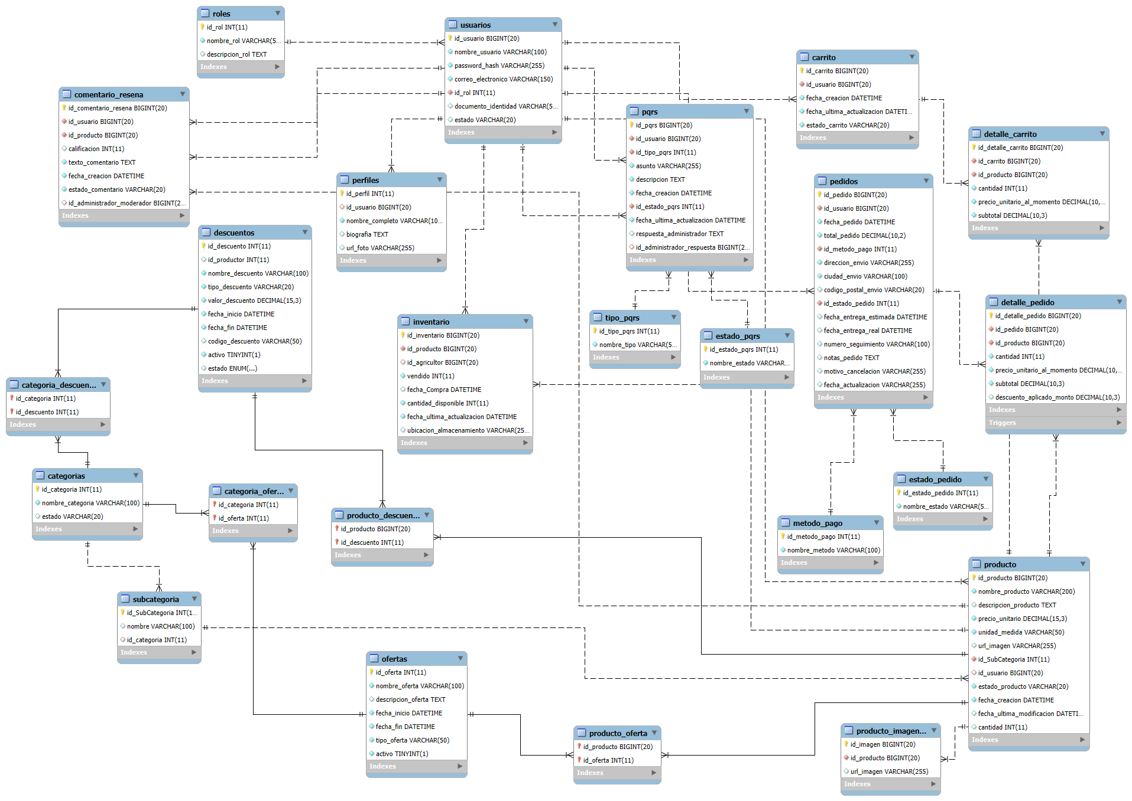

    - Diccionario de Datos
agrosoft2 Data Dictionary
https://drive.google.com/file/d/1HDb5Gf-wceOexydiQaqMorbyXV4piMpF/view

  - Aplicación / Sistemas
    - Arquitectura de la Solución

- FrontEnd: React, Bootsrap
- BackEnd: Node.js, Express.js.
- Base de datos: MariaDb (Migración).

    - Documentación del Diseño (Uml).
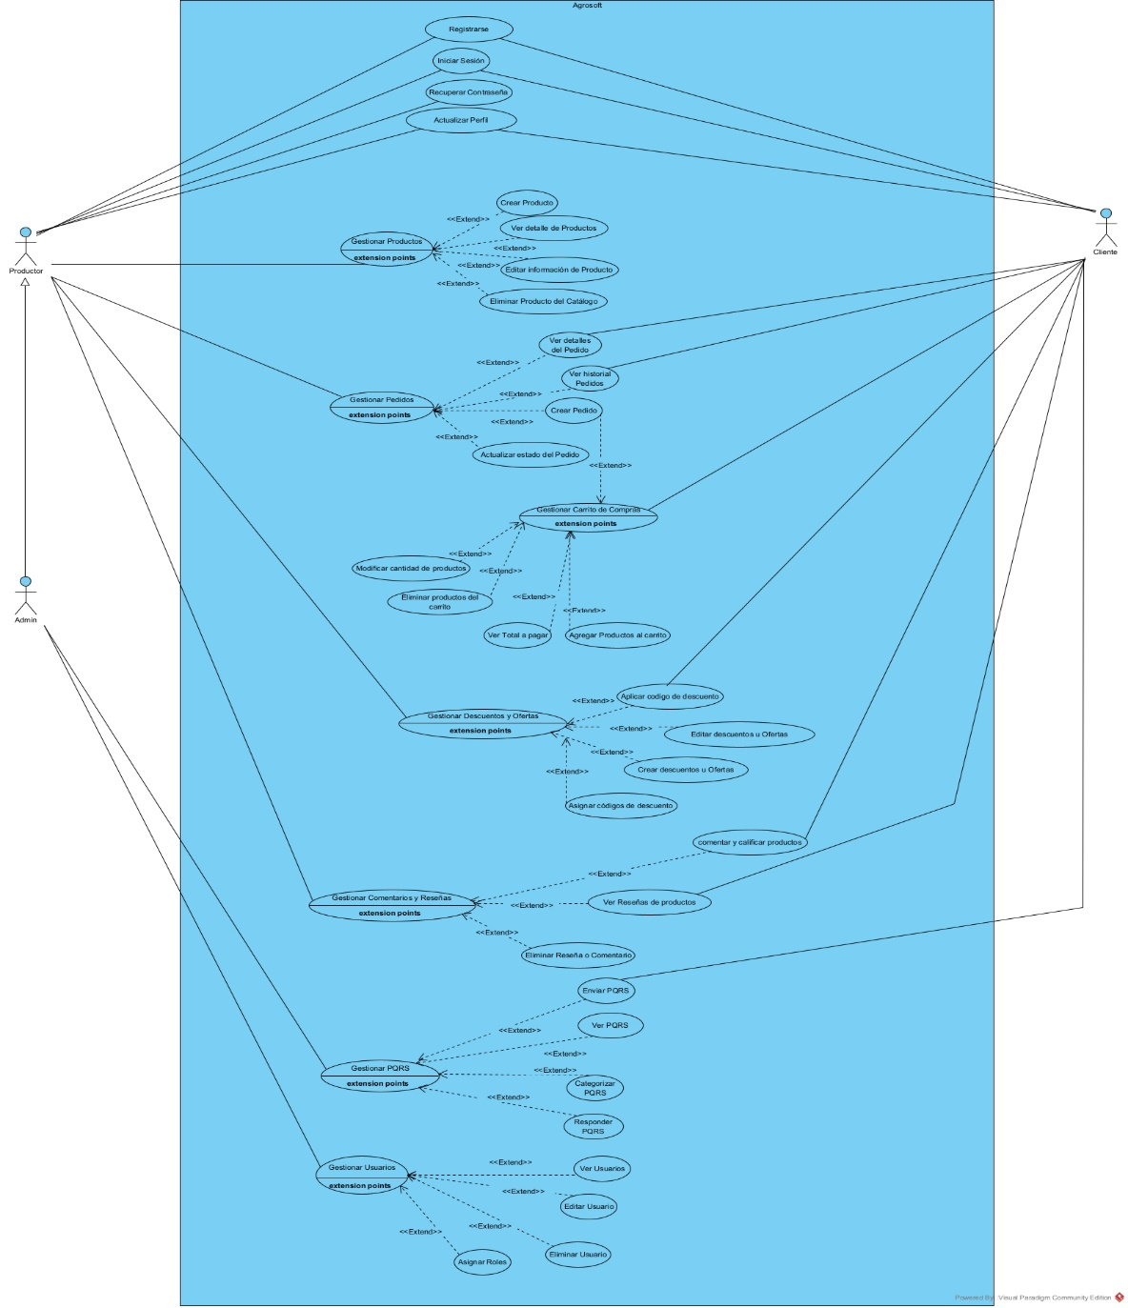
Modelos Funcionales: Diagramas de casos de uso y descripción.

Documentación casos de uso:

https://drive.google.com/file/d/1vX5IDL-IOqsW5GlTDxWgI7GNGhd5Jv4A/view

- Instrucciones de instalación y/o despliegue

  - Pre requisitos tecnológicos
  - Hardware:

    - Servidor: 4 vCPU, 8 GB RAM, 100 GB SSD, RED 1Gbps.

Software:
3.2.2 Instalación de XAMPP

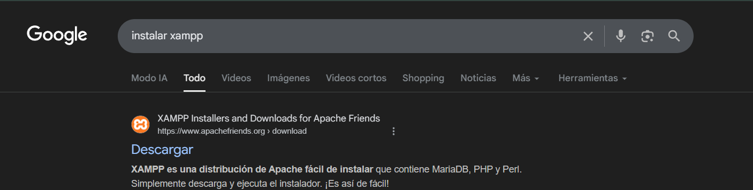
- En el navegador de preferencia realizar la búsqueda “Instalar XAMPP”:

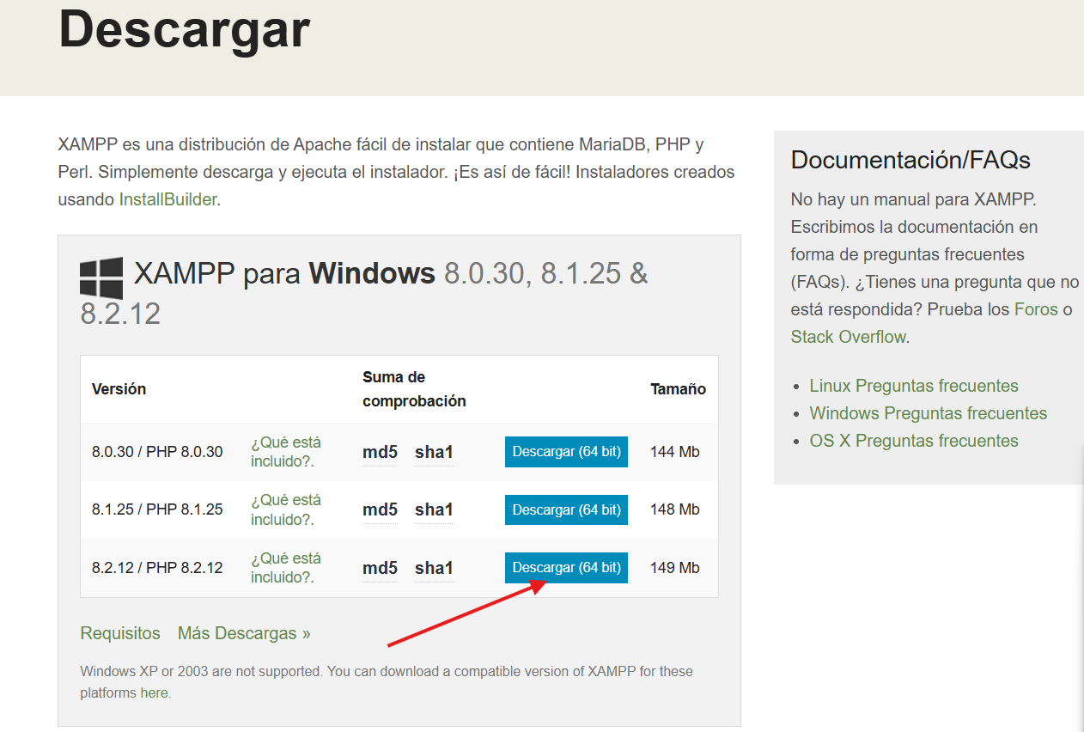
- Elegir la opción necesaria dependiendo de las especificaciones del dispositivo o necesidades, en este caso elegimos la última versión, 64 bits:

- Componentes a activar:

- Apache, versión mínima 2.4.x.

- MySQL, versión mínima 5.7

- PhpMyAdmin versión mínima 5.2x (Herramienta web para la administración de la base de datos.)

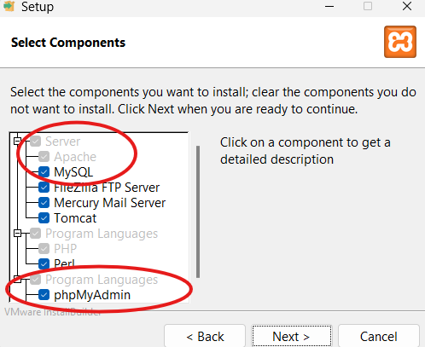

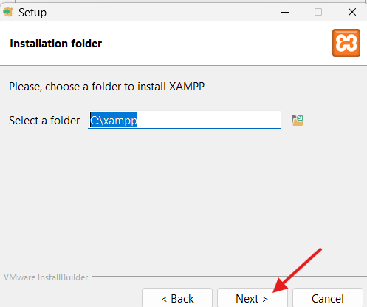

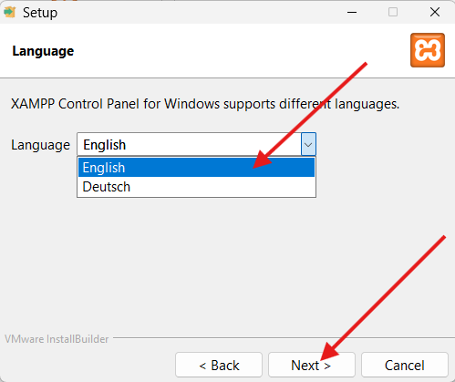

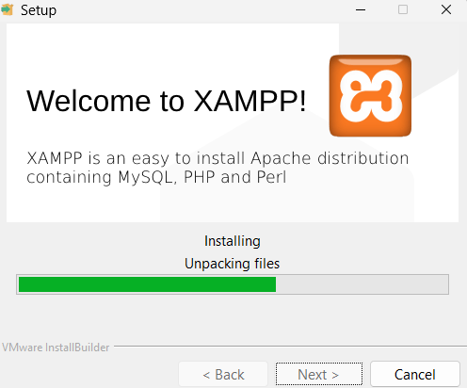

3.2.3 Sistema Operativo y Navegador

- Windows 10/11.
- Navegadores Compatibles: Google Chrome (v110+), Mozilla Firefox o Microsoft Edge

3.3 Instalación y Configuración del Entorno (XAMPP)

- Descarga e Instalación: Descargar el instalador de XAMPP desde el sitio oficial y ejecutarlo con permisos de administrador. Durante la
selección de componentes, asegúrese de marcar Apache, MySQL y PhpMyAdmin.

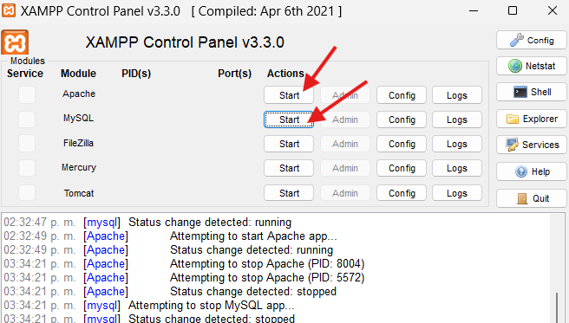
Ejecución de Servicios: Abrir el XAMPP Control Panel e iniciar los módulos de Apache y MySQL, Ambos deben marcarse en color verde en la consola.

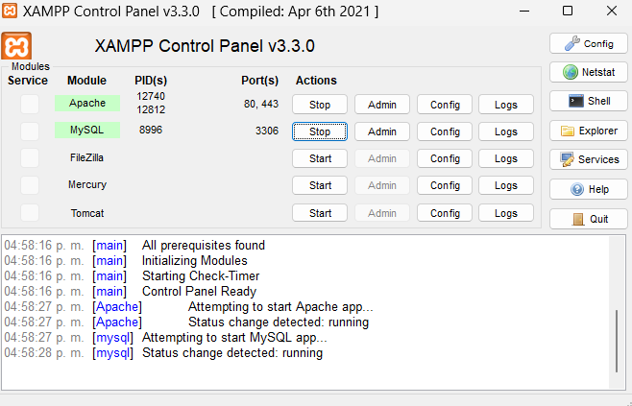

4.1 Configuración de la Base de Datos

- Para que el sistema funcione, es necesario importar la estructura de datos:
- Acceder a http://localhost/phpmyadmin desde el navegador o en la opción “Admin” en XAMPP.
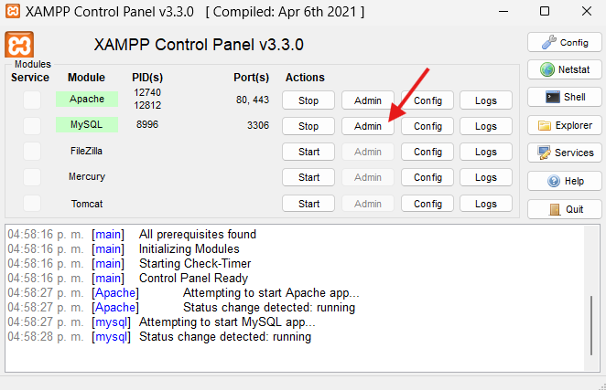

- Crear una nueva base de datos con el nombre: “Agrosoft”.
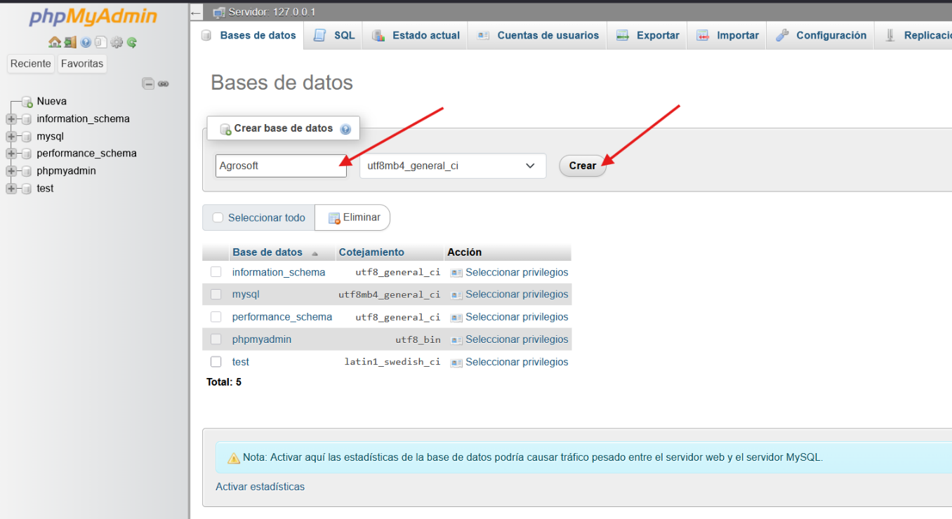

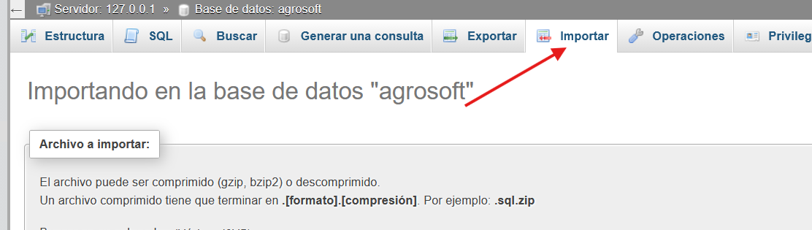
- Seleccionar la pestaña "Importar", elegir el archivo .sql dándole al botón “examinar” (ubicado en la carpeta de instalación) y presionar el botón "importar".

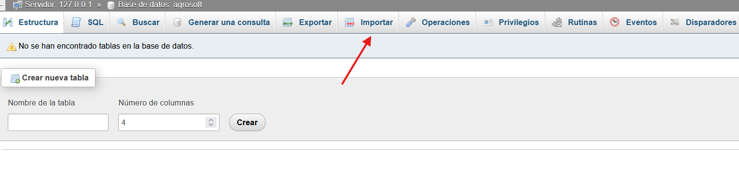
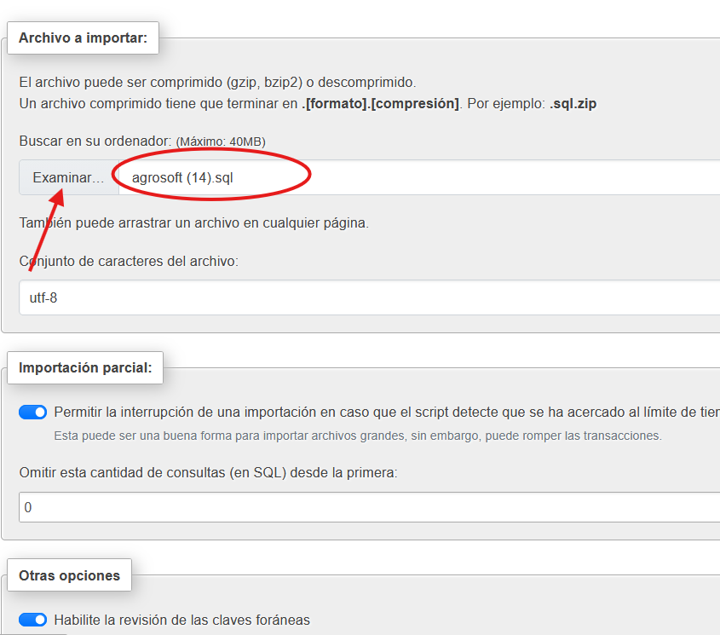

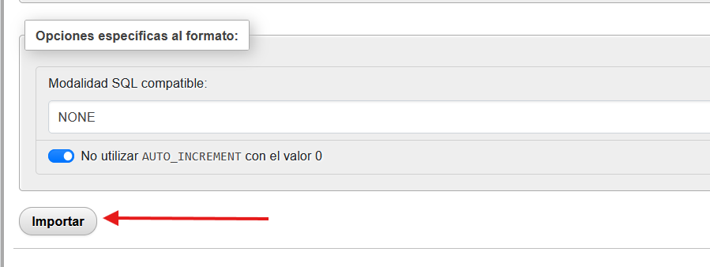

4.2 Despliegue del Código Fuente

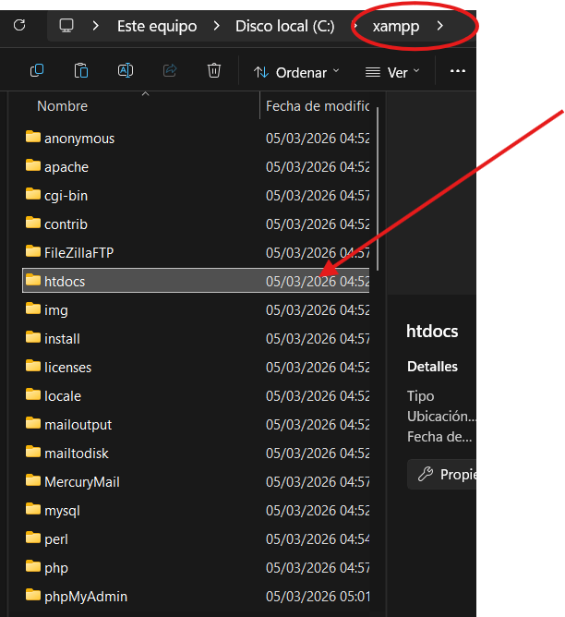
- Copiar la carpeta del proyecto en el directorio raíz de XAMPP: C:\xampp\htdocs\.

- Configuración de Conexión: Localizar el archivo de configuración llamado “.env” y validar que las credenciales coincidan con el entorno local:

- Host: localhost
- User: root
- Password: (vacío por defecto en XAMPP)
- DB Name: agrosoft
- DB_PORT=3306
- Validar JWT en archivo “.env”:
# Secreto para JSON Web Tokens (JWT)
JWT_SECRET=un_secreto_muy_largo_y_dificil_de_adivinar_para_la_autenticacion

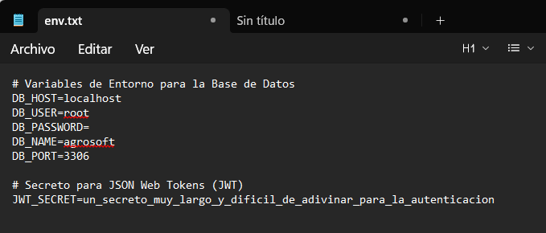

4.3 Instalación de dependencias y ejecución del proyecto

Una vez desplegado el código en la carpeta “htdocs”, es necesario preparar los entornos de ejecución tanto para el servidor Backend como para la interfaz Frontend utilizando Visual Studio Code:
- Configuración del Backend:

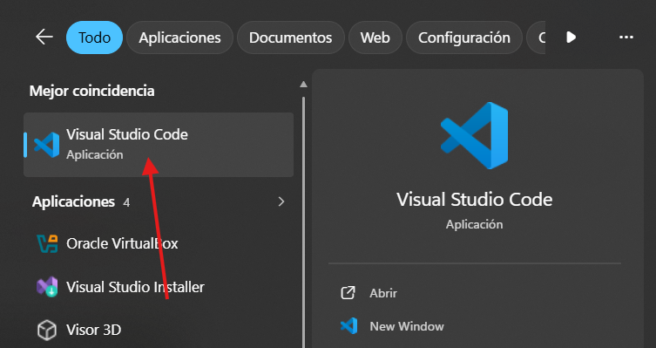
- Abra una terminal en Visual Studio Code

- Navegue hasta la carpeta del servidor: cd “backend”.

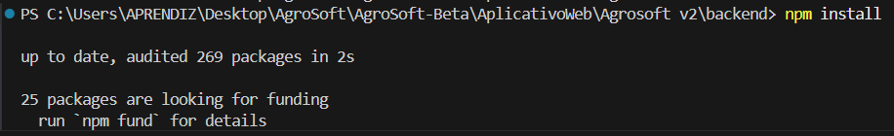
- Instale las dependencias utilizando el comando “Npm install”.

- Inicie el servidor, al momento en que termine la instalación, arrancar el backend con el comando: “npm start”

- Configuración del frontend (React)
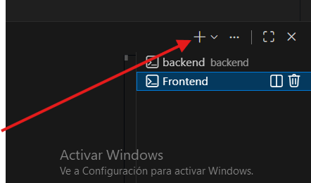
- Abra una segunda terminal en Visual Studio Code (sin cerrar la del backend)

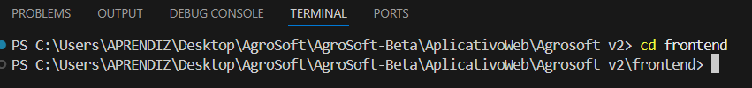
- Navegue hasta la carpeta del cliente: cd “frontend”

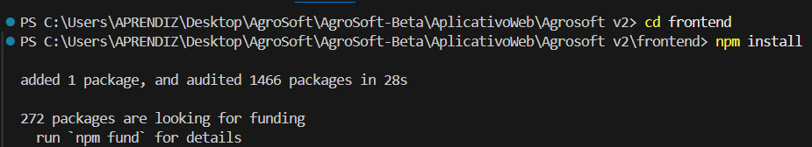
- Instale las dependencias con el comando para descargar las librerías de react: “npm install”

- Inicie la interfaz grafica ejecutando el comando: “npm start”, lo cual abrirá una pestaña en el navegador predeterminado con el programa.

4.4 Verificación de la Instalación

- Una vez completados los pasos anteriores, valide el acceso al sistema:
- Abra su navegador de preferencia.
- Confirme que la pantalla principal de inicio de sesión o el dashboard carguen correctamente.
